新抚区南阳小学2022年度部门决算

目 录

第一部分 部门概况
- 主要职责
- 部门决算单位构成
第二部分 2022年度部门决算情况说明
一、收入支出决算总体情况说明
二、财政拨款收入支出决算情况说明
三、一般公共预算财政拨款“三公”经费支出决算情况说明
四、一般公共预算财政拨款基本支出决算情况说明
五、其他重要事项的情况说明
第三部分 名词解释
第四部分 2022年度部门决算报表
一、收入支出决算总表
二、收入决算表
三、支出决算表
四、财政拨款收入支出决算总表
五、一般公共预算财政拨款支出决算表
六、一般公共预算财政拨款基本支出决算表
七、一般公共预算财政拨款“三公”经费支出决算表
八、政府性基金预算财政拨款收入支出决算表
九、国有资本经营预算财政拨款支出决算表

第一部分 部门概况

一、主要职责
（一）贯彻执行国家税政方针政策，拟定市财税规划、政策和改革方案并组织实施，分析预测经济形势，参与制定各项宏观经济政策，提出运用财税政策实施宏观调控和综合平衡社会财力的建议，拟定和执行市与县及企业的分配政策，完善鼓励公益事业发展的财税政策。
（二）起草财政、财务、会计管理的地方性法规和市政府规章草案。

二、部门决算单位构成
纳入抚顺市新抚区南阳小学校2022年部门决算编制范围的二级预算单位包括：
无
第二部分 2022年度部门决算情况说明

一、收入支出决算总体情况说明
（一）收入总计532.98万元，包括：
1.财政拨款收入532.98万元，占收入总计的100%。其中：一般公共预算财政拨款收入532.98万元，政府性基金收入0万元，国有资本经营预算财政拨款收入0万元。
2.上级补助收入0万元，占收入总计的0%。
3.事业收入0万元，占收入总计的0%。
4.经营收入0万元，占收入总计的0%。
5.附属单位上缴收入0万元，占收入总计的0%。
6.其他收入0万元，占收入总计的0%。
7.使用非财政拨款结余0万元，占收入总计的0%。
8.上年结转和结余0万元，占收入总计的0%。
与上年相比，今年收入增加38.49万元，增长7.8%，主要原因：人员经费增加。
（二）支出总计532.98万元，包括：
1.基本支出532.98万元，占支出总计的100%。主要是为保障机构正常运转、完成日常工作任务而发生的各项支出，其中：工资福利支出457.64万元，对个人和家庭的补助支出17.86万元，商品和服务支出57.48万元。
2.项目支出0万元，占支出总计的0%。
3.上缴上级支出0万元，占支出总计的0%。
4.经营支出0万元，占支出总计的0%。
与上年相比，今年支出增加38.49万元，增长7.8%，主要原因：人员经费增加。
（三）年末结转和结余0万元。
二、财政拨款支出决算情况说明
（一）总体情况。
2022年度财政拨款支出532.98万元，其中：基本支出532.98万元，项目支出0万元。与上年相比，财政拨款支出增加38.49万元，增长7.8%，主要原因：人员经费增加。与年初预算相比，2022年度财政拨款支出完成年初预算的100%，其中：基本支出完成年初预算的100% 。
（二）一般公共预算财政拨款支出情况。
2022年度一般公共预算财政拨款支出532.98万元，按支出功能分类科目分，包括：包括：一般公共服务支出0万元，占0%；教育支出389.9万元，占73.15%；社会保障和就业支出81.3万元，占15.25%；卫生健康支出23.69万元，占4.44%；住房保障支出38.09万元，占7.15%。
1.一般公共服务支出0万元，具体包括：
无
2. 教育支出389.9万元，具体包括：
普通教育389.9万元，主要是保障机构正常运转、完成日常工作任务等支出，完成年初预算的100%。
3.社会保障和就业支出81.3万元，具体包括：
（1）归口管理的行政单位离退休0万元。
（2）事业单位离退休8万元，主要是事业单位离退休等支出，完成年初预算的100%，。
（3）机关事业单位基本养老保险缴费46.88万元，主要是机关事业单位基本养老保险缴费支出支出，完成年初预算的100%。
（4）死亡抚恤8.77万元，主要是死亡抚恤等支出。
（5）伤残抚恤0万元。
4.卫生健康支出25.16万元，具体包括：
（1）行政单位医疗0万元，。
（2）事业单位医疗23.69万元，主要是医疗保险等支出，完成年初预算的100%。
5.住房保障支出38.09万元，，具体包括：
住房公积金38.09万元，主要是住房公积金等支出，完成年初预算的100%。

（三）政府性基金预算财政拨款支出情况。
2022年度政府性基金预算财政拨款支出0万元，按支出功能分类科目分，包括：无。
（四）国有资本经营预算财政拨款支出情况。
2022年度国有资本经营预算财政拨款支出0万元，按支出功能分类科目分，包括：无。
三、一般公共预算财政拨款“三公”经费支出决算情况说明
2022年度一般公共预算财政拨款安排的“三公”经费支出0万元。
1.因公出国（境）费0万元。
2.公务接待费0万元。
3.公务用车购置及运行费0万元。
四、一般公共预算财政拨款基本支出决算情况说明
2022年度一般公共预算财政拨款基本支出532.98万元，其中：人员经费475.5万元，主要包括基本工资、津贴补贴、奖金、其他社会保障缴费、机关事业单位基本养老保险缴费、其他工资福利支出、离休费、退休费、抚恤金、生活补助、奖励金、住房公积金、采暖补贴、其他对个人和家庭补助的支出；日常公用经费57.48万元，主要包括办公费、印刷费、手续费、水费、电费、邮电费、取暖费、物业费、差旅费、因公出国（境）费用、维修（护）费、租赁费、会议费、培训费、公务接待费、劳务费、委托业务费、工会经费、福利费、公务用车运行维护费、其他交通费用、其他商品和服务支出、办公设备购置、专用设备购置、信息网络及软件购置更新。
五、其他重要事项的情况说明
（一）机关运行经费支出情况。
2022年机关运行经费支出0万元。
（二）政府采购支出情况。
2022年政府采购支出总额0万元。
（三）国有资产占用情况。
截至2022年12月31日，共有车辆0辆，；单位价值50万元以上通用设备0台（套），单价100万元以上专用设备0台（套）。
（四）预算绩效情况。
1.预算绩效管理工作开展情况。
（1）绩效自评情况。根据预算绩效管理要求，我部门组织对2022年度预算项目支出全面开展绩效自评，共涉及预算支出项目0个，涉及资金0万元。
（2）部门评价情况。无。
2.部门决算中项目绩效自评结果。
无。
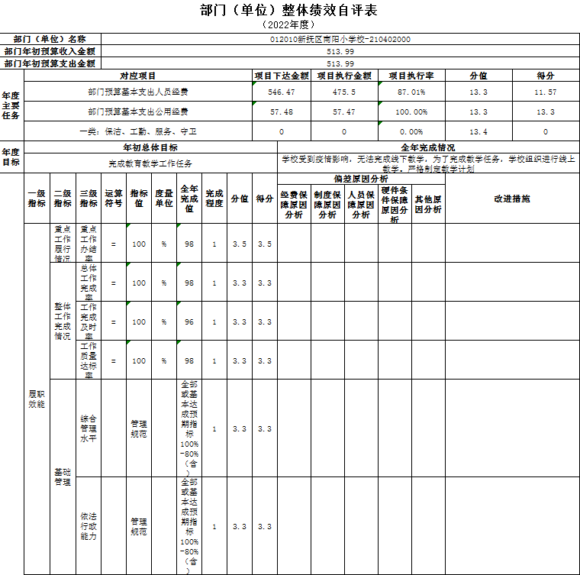
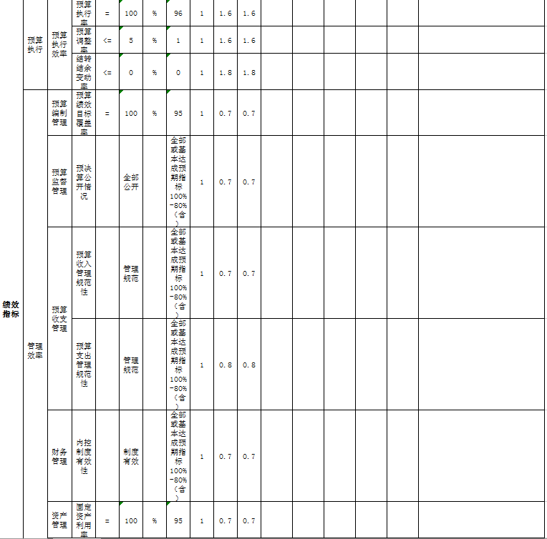
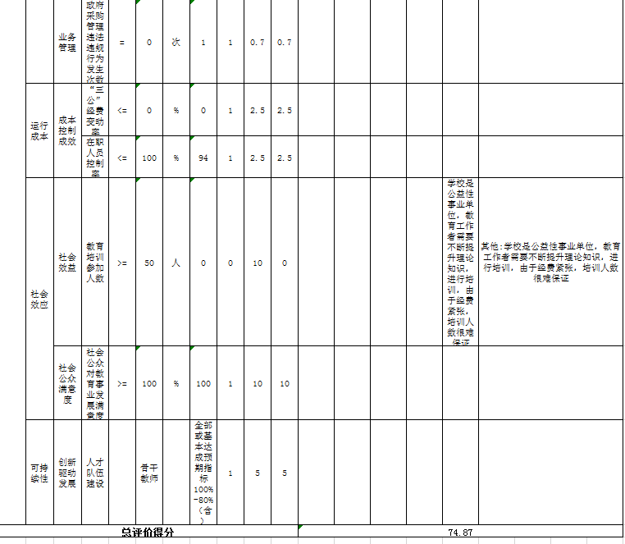

第三部分 名词解释

1.财政拨款收入：指单位从同级财政部门取得的财政预算资金。
2.上级补助收入：指单位从主管部门和上级单位取得的非财政性补助收入。
3.事业收入：指事业单位开展专业业务活动及辅助活动所取得的收入。
4.经营收入：指事业单位在专业业务活动及辅助活动之外开展非独立核算经营活动取得的收入。
5.附属单位上缴收入：指单位附属的独立核算单位按照规定上缴的收入。
6.其他收入：指除上述“财政拨款收入”、 “上级补助收入”、“事业收入”、“经营收入”、“附属单位上缴收入”等以外的收入。
7.使用非财政拨款结余：指事业单位按照预算管理要求使用非财政拨款结余弥补收支差额的金额。
8.上年结转和结余：指以前年度尚未完成、结转到本年按有关规定继续使用的资金。
9.基本支出：指保障机构正常运转、完成日常工作任务而发生的人员支出和公用支出。
10.项目支出：指在基本支出之外为完成特定行政任务和事业发展目标所发生的支出。
11.上缴上级支出：指事业单位按照财政部门和主管部门的规定上缴上级单位的支出。
12.经营支出：指事业单位在专业活动及辅助活动之外开展非独立核算经营活动发生的支出。
13.对附属单位补助支出：指事业单位用财政补助收入之外的收入对附属单位补助发生的支出。
14.“三公”经费：指用一般公共预算财政拨款安排的因公出国（境）费、公务用车购置及运行费和公务接待费。其中，因公出国（境）费反映单位公务出国（境）的住宿费、旅费、伙食补助费、杂费、培训费等支出；公务用车购置及运行费反映单位公务用车购置费及燃料费、维修费、过路过桥费、保险费、安全奖励费用等支出；公务接待费反映单位按规定开支的各类公务接待（含外宾接待）支出。
15.机关运行经费：指为保障行政单位和参照公务员法管理的事业单位运行，使用一般公共预算财政拨款安排的基本支出中用于购买货物和服务的各项资金，包括办公及印刷费、邮电费、差旅费、会议费、福利费、日常维修费、专用材料及一般设备购置费、办公用房水电费、办公用房取暖费、办公用房物业管理费、公务用车运行维护费以及其他费用。
16.一般公共服务（类）财政事务（款）行政运行（项）：反映行政单位（包括实行公务员管理的事业单位）的基本支出。
（部门决算涉及的支出功能分类全部项级科目，逐一解释）……

第四部分 2022年度部门决算表

